Metas PNE
Apoio para preparar Plano de Aplicação
Banco Mundial/ FGV - DGPE
18/08/2025
PROPAG/Juros por Educação

EQUIPE RESPONSÁVEL

Lorem ipsum dolor sit amet, Suhas Parandekar consectetuer adipiscing elit. Ut purus elit, vestibulum ut, placerat ac, adipiscing vitae, felis. Alessio Trinidade dictum Tullia Maria Erseni mauris. Nam arcu libero, Marina Bomura nonummy eget, consectetuer id, vulputate a, magna. Paulo Nascimento Donec vehicula augue eu neque. Pellentesque habitant morbi tristique senectus et netus et malesuada fames ac turpis egestas. Mauris ut leo. Cras viverra metus Gabriel Grabowski rhoncus sem. Nulla et lectus vestibulum urna fringilla ultrices. Phasellus eu tellus sit Fabio Maciel amet tortor gravida placerat. Integer sapien est, iaculis in, Carlos Ávila pretium quis, viverra ac, Rogério Vidal nunc. Praesent eget sem vel leo ultrices bibendum. Aenean faucibus. Morbi dolor nulla, malesuada eu, pulvinar at, mollis ac, nulla. Curabitur auctor semper nulla. Donec varius orci eget risus. Duis nibh mi, congue eu, accumsan eleifend, sagittis quis, diam. Duis eget orci sit amet orci dignissim rutrum. Garabed Kenchian Morbi blandit ligula feugiat Nomes adicionais BM e FGV
Chefes BM dui ligula, Chefes FGV-DGPE euismod sodales, sollicitudin vel, wisi. Morbi auctor lorem non justo. Nam lacus libero, pretium at, lobortis vitae, ultricies et, tellus. Donec aliquet, tortor sed accumsan bibendum, erat ligula aliquet magna, vitae ornare odio metus a mi. Morbi ac orci et nisl hendrerit mollis. Suspendisse ut massa. Cras nec ante. Pellentesque a nulla. Cum sociis natoque penatibus et magnis dis parturient montes, nascetur ridiculus mus. Aliquam tincidunt urna. Nulla ullamcorper vestibulum turpis. Pellentesque cursus luctus mauris.
Agradecimentos MEC, STN, IBGE, IPEA, etc. malesuada porttitor diam. Donec felis erat, congue non, volutpat at, tincidunt tristique, libero. Vivamus viverra fermentum felis. Donec nonummy pellentesque ante. Phasellus adipiscing semper elit. Proin fermentum massa ac quam. Sed diam turpis, molestie vitae, placerat a, molestie nec, leo. Maecenas lacinia. Nam ipsum ligula, eleifend at, accumsan nec, suscipit a, ipsum. Morbi blandit ligula feugiat magna. Nunc eleifend consequat lorem. Sed lacinia nulla vitae enim. Pellentesque tincidunt purus vel magna. Integer non enim. Praesent euismod nunc eu purus. Donec bibendum quam in tellus. Nullam cursus pulvinar lectus. Donec et mi. Nam vulputate metus eu enim. Vestibulum pellentesque felis eu massa.

Contactos: blixblax@worldbank.org blixblax@fgv.org
Simulador Interativo na Internet:
https://datanalytics.worldbank.org/Simulador PROPAG

I | INTRODUÇÃO |  | 6
 | 1 | INTRODUÇÃO | 7
II | CONTEXTO SOBRE EPT |  | 9
 | 2 | POPULAÇÃO PARA EPT | 10
  - Transição Demográfica 10
  - Espaço Demográfico para EPT 12
  - EPT no contexto do Ensino Médio 13
3 REDES DE EPT 15
  - Resultados 15
4 CRECIMENTO ECONÔMICO REGIONAL 17
  - Indice de movimento 17
20
METAS PNE
6
19
III OFERTA E DEMANDA DA EPT
CENÁRIOS DE FINANCIAMENTO NO PROPAG 18
5
  - PNE Vigente 20
  - PNE na discusão 20
7 DEMANDA PARA TÉCNICOS 21
  - Metodología 21
  - Resultados 22

IV | DESENVOLVIMENTO |  | DO | PLANO | DE APLICAÇÃO | 23
 |  | 8 | ESTRUTURA DE PLANO DE APLICAÇÃO |  |  | 24
 |  | 9 | PROTOCOLO DE PREPARAÇÃO |  |  | 25
V | APÊNDICE |  |  |  |  | 26

INTRODUÇÃO

- INTRODUÇÃO

Esse relatorio tem dois objetivos.
Para apoiar os estados na preparação de seus Planos de Aplicação do PROPAG, foi desen- volvida a Plataforma Analítica Juros por Educação do BM–FGV, um aplicativo interativo em ambiente Shiny. O objetivo da plataforma é oferecer uma visão integrada das projeções demográficas, da situação fiscal estadual e das metas de Educação Profissional e Tecnológica (EPT), permitindo simulações e análises comparativas.
A plataforma está estruturada em múltiplas abas temáticas, cada uma voltada a um aspecto crítico para a tomada de decisão:
- Cenário Financeiro e Simulações: estima o espaço fiscal gerado pela adesão ao PROPAG e os aportes mínimos em EPT e no Fundo de Equalização Fiscal (FEF).
- Impacto Financeiro com e sem Adesão: compara a trajetória da dívida estadual em diferentes cenários.
- Retorno do FEF por Opções: mostra como as escolhas de opção de adesão afetam o saldo líquido estadual.
- Projeções de Oferta e Meta 11 do PNE: avalia a situação da matrícula em EPT em relação à meta nacional de triplicar o acesso.
- Expansão de Matrículas e Novo PNE (2025–2035): explora cenários para a próxima década de políticas educacionais.
- Demanda e Escassez de Profissionais Técnicos: cruza dados do mercado de trabalho (RAIS/CAGED) com a oferta de EPT para mapear gargalos regionais.
Além disso, a plataforma inclui módulos demográficos (como os gráficos de transição populacional apresentados acima), que permitem ao gestor compreender como a dinâmica etária afeta a demanda futura por educação, saúde e serviços sociais.
Com isso, a Plataforma Analítica Juros por Educação do BM–FGV funciona como um verdadeiro laboratório de simulação e análise: o administrador estadual pode visualizar a situação do seu estado, comparar cenários de adesão ou não adesão ao PROPAG e planejar a aplicação dos recursos de forma estratégica, alinhando sustentabilidade fiscal, expansão da EPT e enfrentamento dos desafios demográficos.
Simulador Interativo na Internet:
https://datanalytics.worldbank.org/Simulador PROPAG
INTRODUÇÃO

CONTEXTO SOBRE EPT

- POPULAÇÃO PARA EPT

TRANSIÇÃO DEMOGRÁFICA

O Brasil atravessa uma transição demográfica acelerada: a população de 0–14 anos está em queda contínua, enquanto a de 60 anos ou mais cresce rapidamente, com o ponto de cruzamento previsto por volta de 2029. Esse envelhecimento traz implicações profundas para diferentes dimensões de política pública, inclusive a Educação Profissional e Tecnológica (EPT).

    - Implicações para EPT

Em primeiro lugar, impõe a necessidade de políticas de requalificação e educação ao longo da vida, já que a força de trabalho será proporcionalmente menor e precisará ser mais produtiva. O crescimento da produtividade no Brasil tem mostrado sinais de estagnação, e esse contexto coloca ainda mais pressão sobre a qualificação dos trabalhadores, tornando a EPT um instrumento essencial para sustentar o desenvolvimento econômico.
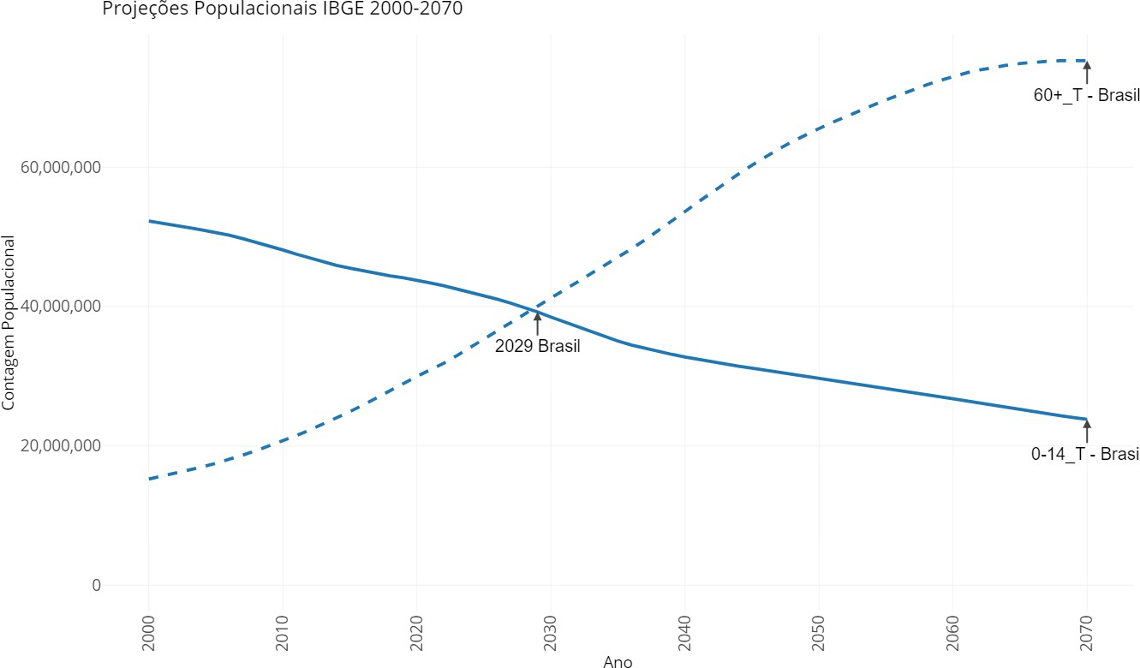
Figura 2.1: Transição demográfica no Brasil: evolução das populações de 0-14 e 60+ anos (2000-2070)

Em segundo lugar, o envelhecimento populacional impacta diretamente a demanda por serviços sociais, sobretudo saúde, cuidados de longa duração e apoio ao idoso. Isso cria tanto oportunidades quanto necessidades de formação em ocupações ligadas a serviços de cuidado, assistência e saúde. Ao mesmo tempo, avanços médicos e hábitos de vida mais saudáveis permitem que pessoas idosas permaneçam ativas por mais tempo, o que reforça a importância da requalificação e do reingresso no mercado de trabalho para essa faixa etária.
CONTEXTO SOBRE EPT
Por fim, é importante notar que essa transição não ocorre de forma homogênea no território brasileiro: estados com população jovem por mais tempo enfrentam o desafio imediato de expandir a oferta de EPT para absorver grandes coortes de jovens, enquanto estados já envelhecidos precisam ajustar suas estratégias para equilibrar a formação inicial com programas de requalificação e atualização contínua.

    - Plataforma Aba A - Transição Demográfica

A Painel 1 da Plataforma Analítica Juros por Educação do BM–FGV fornece o con- texto demográfico que fortalece os argumentos subseuqentes sobre investimento no EPT. O módulo permite explorar as projeções populacionais por estado, destacando como a transição demográfica — caracterizada pela mudança na estrutura etária e pelo envelheci- mento da população — cria desafios e oportunidades distintos para o ensino profissional e técnico (EPT). Aba 1 permite escolher varios UFs or regiões para comparação e outras faixa itarias fornecidos pelo IBGE. Accede o painel aqui: https://datanalytics.world- bank.org/Plataforma-Aba-A.
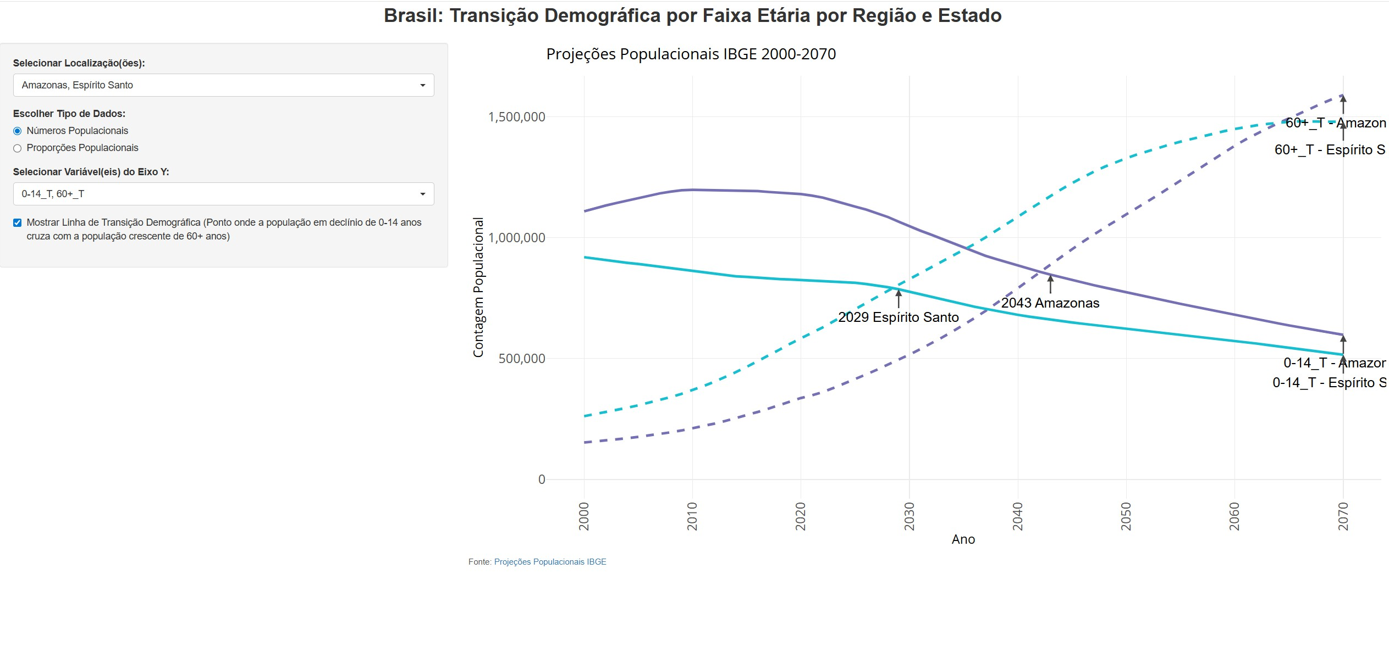
Figura 2.2: Aba 1: Por UF - evolução das populações de 0-14 e 60+ anos (2000-2070)

A partir desse enquadramento, os estados podem ser classificados em três grupos, conforme o horizonte em que atingem o ponto de inflexão demográfica:
Alta proximidade: Estados com transição demográfica já ocorrida ou iminente.
Média proximidade: Estados com transição prevista para a próxima década.
Baixa proximidade: Estados com transição em horizonte mais distante.

Tabela 2.1. Horizonte da transição demográfica e implicações
CONTEXTO SOBRE EPT

Horizonte da Tran- sição | Implicações para o EPT | Unidade de Federação
Alta proximidade (curto prazo) | - Ajuste imediato de currículos  - Foco em requalificação de adultos  - Adaptação da infraestrutura  - Modernização tecnológica  - Parcerias com indústria  - Certificação profissional | RS, RJ, MG, SP,  PR, BA, ES, RN, DF, PB, PI, SC
Média proximidade (próx. década) | - Combinar expansão controlada  - Preparação para envelhecimento  - Diversificação de modalidades  - Educação continuada  - Inovação pedagógica  - Integração com mercado | CE, PE, GO, SE, AL, MS, RO
Baixa proximidade (pós- 2035) | - Expansão de matrículas jovens  - Investimento em infraestrutura  - Fortalecimento da rede EPT  - Capacitação de professores  - Desenvolvimento regional  - Acesso digital | MA, TO, PA, MT, AC, AP, AM, RR

ESPAÇO DEMOGRÁFICO PARA EPT

Lorem ipsum dolor sit amet, consectetuer adipiscing elit. Ut purus elit, vestibulum ut, placerat ac, adipiscing vitae, felis. Curabitur dictum gravida mauris. Nam arcu libero, nonummy eget, consectetuer id, vulputate a, magna. Donec vehicula augue eu neque. Pellentesque habitant morbi tristique senectus et netus et malesuada fames ac turpis egestas. Mauris ut leo. Cras viverra metus rhoncus sem. Nulla et lectus vestibulum urna fringilla ultrices. Phasellus eu tellus sit amet tortor gravida placerat. Integer sapien est, iaculis in, pretium quis, viverra ac, nunc. Praesent eget sem vel leo ultrices bibendum. Aenean faucibus. Morbi dolor nulla, malesuada eu, pulvinar at, mollis ac, nulla. Curabitur auctor semper nulla. Donec varius orci eget risus. Duis nibh mi, congue eu, accumsan eleifend, sagittis quis, diam. Duis eget orci sit amet orci dignissim rutrum.

    - População Jovem e Matrícula EPT por Estado

Nam dui ligula, fringilla a, euismod sodales, sollicitudin vel, wisi. Morbi auctor lorem non justo. Nam lacus libero, pretium at, lobortis vitae, ultricies et, tellus. Donec aliquet, tortor sed accumsan bibendum, erat ligula aliquet magna, vitae ornare odio metus a mi. Morbi ac orci et nisl hendrerit mollis. Suspendisse ut massa. Cras nec ante. Pellentesque a nulla. Cum sociis natoque penatibus et magnis dis parturient montes, nascetur ridiculus mus. Aliquam tincidunt urna. Nulla ullamcorper vestibulum turpis. Pellentesque cursus luctus mauris.

    - Plataforma Aba B - Espaço Demográfico

Nulla malesuada porttitor diam. Donec felis erat, congue non, volutpat at, tincidunt tristique, libero. Vivamus viverra fermentum felis. Donec nonummy pellentesque ante. Phasellus adipiscing semper elit. Proin fermentum massa ac quam. Sed diam turpis, molestie vitae, placerat a, molestie nec, leo. Maecenas lacinia. Nam ipsum ligula, eleifend at, accumsan nec, suscipit a, ipsum. Morbi blandit ligula feugiat magna. Nunc eleifend consequat lorem. Sed lacinia nulla vitae enim. Pellentesque tincidunt purus vel magna. Integer non enim. Praesent euismod nunc eu purus. Donec bibendum quam in tellus. Nullam cursus pulvinar lectus. Donec et mi. Nam vulputate metus eu enim. Vestibulum pellentesque felis eu massa.
Quisque ullamcorper placerat ipsum. Cras nibh. Morbi vel justo vitae lacus tincidunt ultrices. Lorem ipsum dolor sit amet, consectetuer adipiscing elit. In hac habitasse platea dictumst. Integer tempus convallis augue. Etiam facilisis. Nunc elementum fermentum wisi. Aenean placerat. Ut imperdiet, enim sed gravida sollicitudin, felis odio placerat quam, ac pulvinar elit purus eget enim. Nunc vitae tortor. Proin tempus nibh sit amet nisl. Vivamus quis tortor vitae risus porta vehicula.
CONTEXTO SOBRE EPT
Fusce mauris. Vestibulum luctus nibh at lectus. Sed bibendum, nulla a faucibus semper, leo velit ultricies tellus, ac venenatis arcu wisi vel nisl. Vestibulum diam. Aliquam pellentesque, augue quis sagittis posuere, turpis lacus congue quam, in hendrerit risus eros eget felis. Maecenas eget erat in sapien mattis porttitor. Vestibulum porttitor. Nulla facilisi. Sed a turpis eu lacus commodo facilisis. Morbi fringilla, wisi in dignissim interdum, justo lectus sagittis dui, et vehicula libero dui cursus dui. Mauris tempor ligula sed lacus. Duis cursus enim ut augue. Cras ac magna. Cras nulla. Nulla egestas. Curabitur a leo. Quisque egestas wisi eget nunc. Nam feugiat lacus vel est. Curabitur consectetuer.

CONTEXTO SOBRE EPT

EPT NO CONTEXTO DO ENSINO MÉDIO

CONTEXTO SOBRE EPT

- REDES DE EPT

RESULTADOS

Lacus ac turpis semper fringilla. Mauris fermentum varius neque, vel congue elit tempus quis. Aliquam a nunc in nunc consectetur hendrerit ut quis felis.
Quisque id dui magna. Curabitur posuere nisl at magna vehicula aliquam 7.2. Duis et suscipit felis. Mauris non justo quis diam gravida placerat condimentum ut sapien. Praesent imperdiet libero id est tincidunt ullamcorper.
Iterate

Event poisoning?
Logs Storage

Log: topics, data

Parse event selector
Parse event arguments

Reverse selector

Event signature Event arguments

References Identify standard and event

Rules
Fetch matching constraints

CONTEXTO SOBRE EPT

Constraints? no

yes

False True

Figura 3.1: Maecenas hendrerit congue faucibus

CONTEXTO SOBRE EPT

- CRECIMENTO ECONÔMICO REGIONAL

INDICE DE MOVIMENTO

Condimentum quam sed, auctor diam. Fusce at bibendum nunc. Vestibulum ut justo volutpat, placerat turpis at, ultrices lacus. Phasellus blandit fermentum tincidunt.
Quisque eget est ullamcorper massa vestibulum facilisis eget non quam. Pellentesque eleifend augue vel elit mattis, ut porta risus sodales. Suspendisse vitae odio facilisis, venenatis leo ut, consequat turpis.

    - Integer magna quam

In hac habitasse platea dictumst. Pellentesque a hendrerit mauris, ac congue erat. Maecenas in lorem non velit euismod volutpat. Morbi et arcu quam. Mauris id scelerisque est. Cras a nunc in justo blandit dictum nec ut tortor.

Figura 4.1: Maecenas varius orci vitae eros euismod placerat

    - Convallis quis elementum feugiat

Rutrum in ligula. Nulla ut semper ligula, sed lobortis enim. Vivamus nulla eros, faucibus ac convallis in, ornare at elit. Aliquam erat odio, finibus at purus ut, porta ullamcorper odio. Vivamus ac augue tincidunt, semper magna volutpat, condimentum sem. Praesent eget neque vitae odio volutpat vulputate.
CONTEXTO SOBRE EPT

CONTEXTO SOBRE EPT

- CENÁRIOS DE FINANCIAMENTO NO PROPAG

INTEGER SEMPER DICTUM TELLUS

Neque eu cursus faucibus, ipsum magna tincidunt dui, vel scelerisque urna nibh ut nisl:
Duis sit amet mattis magna.
Curabitur sit amet fermentum mi.
Morbi convallis purus eu fermentum accumsan, mauris felis consequat ipsum.
Ut sollicitudin sit amet tellus et mollis.

A PORTTITOR ORCI FAUCIBUS SIT AMET

Vivamus et sapien vitae lacus ornare suscipit vitae id mauris:
Vivamus in dui arcu.
Morbi vitae dolor libero.
Tellus est, pellentesque at ultrices non, consectetur sit amet augue.
Suspendisse elementum mollis nisl at aliquam.

OFERTA E DEMANDA DA EPT

- METAS PNE

  - PNE VIGENTE

    - Donec pellentesque

Tempus ipsum, vitae condimentum nisi efficitur id. In velit mauris, auctor eget sapien nec, viverra mattis neque. Nunc vel commodo nunc, eget cursus ex.
      - Nunc maximus consequat tristique.
      - Praesent luctus ex aliquam rhoncus consectetur.
      - Suspendisse mattis velit ante, vitae mollis est pharetra a.
      - Duis tincidunt, urna id auctor imperdiet, odio dui ullamcorper nisi.
      - Integer tincidunt enim vitae nulla iaculis, in varius metus blandit.
      - Nunc quam arcu, fermentum non dapibus condimentum, condimentum eget nunc.

    - Euismod sodales

Nam dui ligula, fringilla a, euismod sodales, sollicitudin vel, wisi. Morbi auctor lorem non justo. Nam lacus libero, pretium at, lobortis vitae, ultricies et, tellus. Donec aliquet, tortor sed accumsan bibendum, erat ligula aliquet magna, vitae ornare odio metus a mi. Morbi ac orci et nisl hendrerit mollis. Suspendisse ut massa. Cras nec ante. Pellentesque a nulla. Cum sociis natoque penatibus et magnis dis parturient montes, nascetur ridiculus mus. Aliquam tincidunt urna. Nulla ullamcorper vestibulum turpis. Pellentesque cursus luctus mauris.

  - PNE NA DISCUSÃO
OFERTA E DEMANDA DA EPT

    - Pellentesque a nulla

1
contract KingOfTheHill is Ownable {
address public owner; // different from the owner in Ownable
function () public payable {
if(msg .value > jackpot) owner = msg .sender; // local owner jackpot += msg .value ;
}
function takeAll () public onlyOwner { // contract creator
msg .sender. transfer (this. balance ); jackpot = 0;
}
}
2
3
4
5
6
7
8
9
10
11
12

- DEMANDA PARA TÉCNICOS

  - METODOLOGÍA

Lacus ac turpis semper fringilla. Mauris fermentum varius neque, vel congue elit tempus quis. Aliquam a nunc in nunc consectetur hendrerit ut quis felis.
Quisque id dui magna. Curabitur posuere nisl at magna vehicula aliquam 7.2. Duis et suscipit felis. Mauris non justo quis diam gravida placerat condimentum ut sapien. Praesent imperdiet libero id est tincidunt ullamcorper.
Iterate

Event poisoning?
Logs Storage

Log: topics, data

Parse event selector
Parse event arguments

Reverse selector

Event signature Event arguments

References Identify standard and event
OFERTA E DEMANDA DA EPT

Rules
Fetch matching constraints

Constraints? no

yes

False True

Figura 7.1: Maecenas hendrerit congue faucibus

  - RESULTADOS

Lacus ac turpis semper fringilla. Mauris fermentum varius neque, vel congue elit tempus quis. Aliquam a nunc in nunc consectetur hendrerit ut quis felis.
Quisque id dui magna. Curabitur posuere nisl at magna vehicula aliquam 7.2. Duis et suscipit felis. Mauris non justo quis diam gravida placerat condimentum ut sapien. Praesent imperdiet libero id est tincidunt ullamcorper.
Iterate

Event poisoning?
Logs Storage

Log: topics, data

Parse event selector
Parse event arguments

Reverse selector

Event signature Event arguments

References Identify standard and event

Rules
OFERTA E DEMANDA DA EPT
Fetch matching constraints

Constraints? no

yes

False True

Figura 7.2: Maecenas hendrerit congue faucibus

DESENVOLVIMENTO DO PL DE APLICAÇÃO

- ESTRUTURA DE PLANO DE APLICAÇÃO

In faucibus orci luctus et ultrices posuere cubilia curae; Aliquam nunc ipsum, sollicitudin ut tempus consectetur, fermentum at lectus.
Nullam molestie viverra ?? augue sit amet gravida.

    - Mauris pellentesque

Tabela 8.1. Massa sagittis malesuada

Symbol | Unit | Description
g | m/s² | nisi in mollis gravida

    - Nulla massa

Tabela 8.2. Quis imperdiet
DESENVOLVIMENTO DO PLANO DE APLICAÇÃO

Symbol | Unit | Description
Q_{p} | t/h | consectetur tortor

Tabela 8.3. Magna lectus

Symbol | Unit | Description
τ_{a}  f_{s} | - C  /jour | integer mollis bibendum gravida  vestibulum porta urna at ex dignissim tincidunt

    - Nam vitae

Tabela 8.4. Nibh a lacus tincidunt efficitur

Symbol | Unit | Description
X_{n}  Y_{n} Z_{n} | m  m m | venenatis nisi  integer malesuada eu ligula nec pharetra fusce non elit lectus

- PROTOCOLO DE PREPARAÇÃO

In faucibus orci luctus et ultrices posuere cubilia curae; Aliquam nunc ipsum, sollicitudin ut tempus consectetur, fermentum at lectus.
Nullam molestie viverra ?? augue sit amet gravida.

    - Mauris pellentesque

Tabela 9.1. Massa sagittis malesuada

Symbol | Unit | Description
g | m/s² | nisi in mollis gravida

    - Nulla massa

Tabela 9.2. Quis imperdiet
DESENVOLVIMENTO DO PLANO DE APLICAÇÃO

Symbol | Unit | Description
Q_{p} | t/h | consectetur tortor

Tabela 9.3. Magna lectus

Symbol | Unit | Description
τ_{a}  f_{s} | - C  /jour | integer mollis bibendum gravida  vestibulum porta urna at ex dignissim tincidunt

    - Nam vitae

Tabela 9.4. Nibh a lacus tincidunt efficitur

Symbol | Unit | Description
X_{n}  Y_{n} Z_{n} | m  m m | venenatis nisi  integer malesuada eu ligula nec pharetra fusce non elit lectus

APÊNDICE

APÊNDICE

LIST OF FIGURES
Transição demográfica no Brasil: evolução das populações
de 0-14 e 60+ anos (2000-2070) 10
Aba 1: Por UF - evolução das populações de 0-14 e 60+ anos (2000-2070) 11
Maecenas hendrerit congue faucibus 15
Maecenas varius orci vitae eros euismod placerat 17
Maecenas hendrerit congue faucibus 21
Maecenas hendrerit congue faucibus 22

LIST OF TABLES
Horizonte da transição demográfica e implicações 11
Massa sagittis malesuada 24
Quis imperdiet 24
Magna lectus 24
Nibh a lacus tincidunt efficitur 24
Massa sagittis malesuada 25
Quis imperdiet 25
Magna lectus 25
Nibh a lacus tincidunt efficitur 25

